Lovato N Centralmatning 230V

 | Lovato 2 N 1W | Lovato 2 NR  E- 7343895  Art. 573001  Lovato 2 NU  E- 7343898  Art. 573004 | 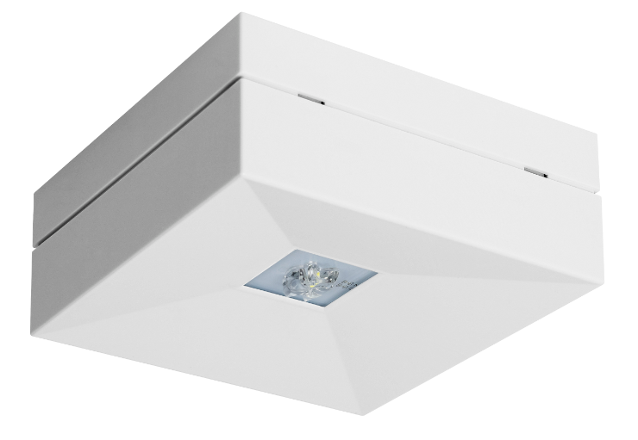 | Batteri: Enligt central  Montage: Tak  Bestyckning: LED  Övrigt: IP41  Effekt:1W  Lumen:185lm

 | Lovato 2 N 2W | Lovato 2 NR  E- 7343896  Art. 573002  Lovato 2 NU  E- 7343899  Art. 573005 |  | Batteri: Enligt central  Montage: Tak  Bestyckning: LED  Övrigt: IP41  Effekt:2W  Lumen:350lm

 | Lovato 2 N 3W | Lovato 2 NR  E- 7343897  Art. 573003  Lovato 2 NU  E- 7343900  Art. 573006  Lovato 2 NO  E- 7343894  Art. 573000 |  | Batteri: Enligt central  Montage: Tak  Bestyckning: LED  Övrigt: IP41  Effekt:3W  Lumen:460lm

 | Lovato 2 NA 3W | Lovato 2 NA  E- 7343901  Art. 573007 | 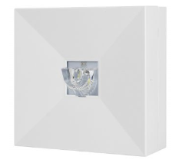 | Batteri: Enligt central  Montage: Vägg  Bestyckning: LED  Övrigt: IP41  Effekt:3W  Lumen:460lm

